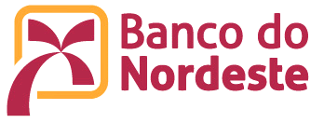 EDITAL BNB 2017/661-063

DIRETORIA DE PLANEJAMENTO

SUPERINTENDÊNCIA DE POLÍTICAS DE DESENVOLVIMENTO

AMBIENTE DE POLÍTICAS DE DESENVOLVIMENTO CÉLULA DE MEIO AMBIENTE, INOVAÇÃO E RSA

EDITAL BANCO DO NORDESTE SAÚDE 2017

PARA SELEÇÃO DE PROJETOS NO ÂMBITO DO PRONON E PRONAS/PCD

(APROVADOS PELO MINISTÉRIO DA SAÚDE POR MEIO DA LEI 12.715/2012)

Seleção de Projetos da área de Saúde no âmbito do Pronon e Pronas/PCD, aprovados pelo Ministério da Saúde, com vistas ao apoio a projetos que contribuam com a saúde de pessoas de baixa renda.

Fortaleza – Ceará

2017

1. APRESENTAÇÃO

O Banco do Nordeste do Brasil S. A. torna público o Edital Banco do Nordeste Saúde 2017 para Seleção de Projetos no âmbito do Pronon e Pronas/PCD, que destinará recursos financeiros para projetos aprovados pelo Ministério da Saúde, no âmbito de Lei Federal 12.715/2012, com a finalidade de beneficiar projetos que estejam em conformidade com as condições e exigências estabelecidas neste Edital.

2. OBJETO DO EDITAL

Constitui objeto do presente Edital a seleção de Projetos no âmbito do Pronon e Pronas/PCD, de cunho Social, para apoio a projetos que sejam direcionados ao público de baixa renda.

3. ÁREA DE ABRANGÊNCIA

O projeto deverá ser executado na área de atuação do Banco do Nordeste, que compreende os nove Estados da Região Nordeste (Maranhão, Piauí, Ceará, Rio Grande do Norte, Paraíba, Pernambuco, Alagoas, Sergipe e Bahia), o norte de Minas Gerais (incluindo os Vales do Mucuri e do Jequitinhonha) e o norte do Espírito Santo.

4. CONDIÇÕES PARA PARTICIPAÇÃO

4.1 - Poderão participar deste edital, Organizações privadas, sem fins lucrativos, assim como Entidades/Órgãos Públicos, com funcionamento regular e experiência na condução de projetos no âmbito do Pronon e Pronas/PCD por, no mínimo, 02 (dois) anos, que tenham projetos aprovados pelo Ministério da Saúde, no âmbito da Lei Federal 12.715/2012.

4.2 - A forma de apoio do Banco do Nordeste dar-se-á por meio de doação (transferência gratuita, em caráter definitivo, sem o emprego de publicidade e divulgação da ação).

4.3 - Será vedada a participação de Entidades Proponentes que estiverem com pendências relativas à prestação de contas referentes a destinações financeiras efetuadas pelo Banco em anos anteriores, sendo necessária a apresentação de relatórios que comprovem a execução dos projetos contemplados com os mencionados recursos.

4.4 - É vedada a inscrição, seleção e a contratação de projetos que se enquadrem em qualquer um dos itens abaixo:
- de caráter político partidário ou religioso;
- cujas entidades proponentes ou seus representantes legais constem no Cadastro de Entidades Privadas Sem Fins Lucrativas Impedidas - CEPIM (no site do Portal da Transparência www.portaltransparencia.gov.br/cepim/).

5. FONTE DOS RECURSOS

Os recursos financeiros para o apoio dos projetos no âmbito do Pronon e Pronas/PCD selecionados neste Edital são oriundos do Imposto de Renda devido pelo Banco do Nordeste, referente ao ano base 2017 (conforme Lei 12.715/2012, Instrução Normativa 1.311/2012 da Receita Federal e Lei nº 8.666/1993).

6. DESTINAÇÃO DOS RECURSOS

6.1 - O Edital Banco do Nordeste para Seleção de Projetos no âmbito do Pronon e Pronas/PCD 2017 investirá o montante correspondente de até 1% do seu imposto de renda devido previsto, para cada um desses programas, conforme seu resultado operacional a ser apurado no final do ano de 2017.

6.2 - O apoio financeiro será concedido mediante celebração de Termo de Doação (Anexo II) a ser firmado entre o Banco do Nordeste e o representante da Entidade Proponente (executora), em conformidade com a legislação vigente.

6.3 - Serão considerados itens inelegíveis de apoio financeiro: aquisição, construção, reforma e/ou aluguel de imóveis, sendo permitida a manutenção das instalações prediais até o percentual de 20% do valor do projeto.

7. CALENDÁRIO DO EDITAL / DIVULGAÇÃO DO RESULTADO

7.1 - Segue abaixo o calendário do presente Edital.
- Inscrições: 14/12/2017 até 19/12/2017;
- Seleção: de 20/12/2017 até 22/12/2017;
- Divulgação dos pré-selecionados: até 27/12/2017;
- Celebração dos Termos de Doação e liberação de recursos, 27 e 28/12/2017.

7.2 - A divulgação do resultado final será feita através do sítio eletrônico do BANCO DO NORDESTE na Internet ( www.bnb.gov.br/web/guest/informes-socioambientais ), sendo de responsabilidade de cada proponente o acompanhamento de todo o processo seletivo, obedecendo aos prazos definidos.

8. INSCRIÇÃO DOS PROJETOS

8.1 - A entidade proponente escreve o projeto conforme modelo disponível no site do Banco do Nordeste www.bnb.gov.br/web/guest/informes-socioambientais ;

8.2 - A entidade proponente deverá enviar um email para o endereço socioambiental@bnb.gov.br, colocando no assunto: BNB.Saúde, nome do projeto (até 30 caracteres), cidade/estado, enviando em anexo o projeto e cópia do documento do projeto aprovado pelo Ministério da Saúde, apto à captação de recursos.

- Após o envio do projeto por email, a entidade proponente receberá um email da confirmação da inscrição;
- Em seguida, envia da mesma forma, em emails de até 5 MB, as certidões escaneadas, conforme item 10 deste edital, constando no assunto: BNB.Saúde, número do projeto aprovado no Ministério da Saúde, nome do projeto (até 30 caracteres), cidade/Estado;

  - - Os projetos poderão apresentar Iinks de consultas aos sites (ou blogs ou páginas do facebook) das entidades proponentes, que deverão ser inseridos no próprio Projeto, durante a inscrição.

  - - Não serão recebidos projetos após o encerramento do período de inscrições.

  - - O endereço de correio eletrônico e telefones informados no ato da inscrição do projeto serão o canal de comunicação entre o Banco do Nordeste e o proponente. É de responsabilidade do proponente, manter ativo e atualizado os endereços de correio eletrônico, site e telefones cadastrados (fixo e celulares).

  - - O Banco do Nordeste não se responsabiliza por inscrições não concluídas devido às falhas tecnológicas, tais como problemas em servidores, na transmissão de dados, na linha telefônica, em provedores de acesso ou por lentidão provocada pelo excesso de acessos simultâneos nos últimos dias do processo seletivo. Por essa razão, sugere-se aos interessados que concluam suas inscrições com antecedência, evitando eventuais dificuldades técnicas que porventura se verifiquem nos últimos dias do prazo de inscrições.

  - - A inscrição de projetos não garante:
- a sua seleção;
- a obrigação de apoio;
- o apoio financeiro pelo valor solicitado.

  - - Somente um projeto poderá ser contemplado por entidade proponente.

  - - O ato de inscrição implica o conhecimento e a integral concordância do proponente com as normas e com as condições estabelecidas neste Edital.

9. PROCESSO DE SELEÇÃO

A seleção dos Projetos será realizada por Comissão Técnica composta de funcionários do Banco do Nordeste designada especialmente para essa finalidade. O processo de seleção constará das seguintes etapas: habilitação e análise.

9.1 - Habilitação: as propostas passarão por conferência e cumprimento de todas as exigências constantes no presente edital, verificando-se, ainda, a pertinência dos projetos face ao objeto definido neste Edital e o atendimento dos seguintes requisitos:

  - Localização em área de atuação do Banco do Nordeste;
  - Público beneficiário: pessoas de baixa renda portadoras de câncer ou com deficiência;
  - Adoção de práticas de prevenção e o combate ao câncer ou desenvolver a prevenção e a reabilitação da pessoa com deficiência;
  - Verificação da documentação e certidões da entidade proponente; ▪ Período mínimo de execução do projeto: 8 (oito) meses.

9.2 - Análise: as propostas enquadradas serão avaliadas com base nos critérios do Anexo I e nos pontos descritos abaixo, sendo posteriormente submetidas à diretoria do Banco para aprovação final:

  - Relevância do projeto - considerando a adequação de suas atividades à realidade da localidade / comunidade onde ele está inserido;
  - Adequação da relação custo X benefício - Investimento total condizente com a quantidade de beneficiários e carga horária do projeto;
  - Efeito demonstrativo e replicabilidade - Desenvolvimento de ações que possam servir de modelo para replicação em outras organizações da saúde;
  - Nível de organização administrativa e experiência da Entidade Proponente (Entidade Executora) – Comprovação da experiência da entidade executora na condução de projetos da área de saúde/linha(s) de ação proposta(s);
  - Complementação do valor pleiteado - Compromisso de captação dos recursos complementares necessários à concretização do projeto, caso o valor pleiteado ultrapasse o valor aprovado pelo Banco.

9.3 - Os projetos serão analisados considerando o ranking da pontuação dos critérios de seleção constantes no ANEXO I e serão aprovados aqueles que conseguirem pontuação a partir de nota 6 (seis).

9.4 - O número de projetos selecionados será limitado em função das condições e do volume de recursos estabelecidos neste Edital.
9.5 - Como forma de distribuir melhor o apoio para projetos em sua área de atuação, dependendo da apresentação dos projetos, o Banco do Nordeste buscará contemplar pelo menos um projeto por cada Superintendência Estadual (presente nos estados do Maranhão, Piauí, Ceará, Rio Grande do Norte, Paraíba, Pernambuco, Alagoas, Sergipe, Bahia e Minas Gerais/Espírito Santo), desde que a nota seja superior a 6(seis) numa escala de 0 (zero) a 10 (dez).

10. DOCUMENTAÇÃO / CONTRATAÇÃO DO PROJETO (Entidade Proponente / Executora do

Projeto):

A Fase de Habilitação Jurídica e Regularidade Fiscal e Trabalhista consiste na verificação da documentação e da situação cadastral da pessoa jurídica a ser contemplada, conforme legislação vigente.

A Entidade Proponente (executora) deverá enviar por email para o endereço socioambiental@bnb.gov.br, a documentação dela própria, conforme relação abaixo discriminada:

10.1 – Documentação da Entidade Proponente:

- Documento que comprove a aprovação do projeto junto ao Ministério da Saúde, habilitandoo à captação de recursos;
- Cópia dos documentos constitutivos da pessoa jurídica (contrato social ou estatuto social), devidamente atualizados e que identifiquem seu representante legal;
- Cópia da Ata da reunião em que foram eleitos o atual presidente e a atual diretoria, quando for caso;
- Cópia simples do Cadastro Nacional de Pessoa Jurídica atualizado (CNPJ);
- Cópia do RG, CPF/MF e comprovante de endereço do presidente da entidade executora;

Relativamente à REGULARIDADE FISCAL:
- prova de regularidade para com as Fazendas Federal, Estadual e Municipal do domicílio ou sede do proponente;
- para fins de comprovação da regularidade para com a Fazenda Federal, deverá ser apresentada Certidão Conjunta Negativa, ou Certidão Conjunta Positiva com efeitos de Negativa, de Débitos relativos a Tributos Federais e à Dívida Ativa da União, fornecida pela Procuradoria Geral da Fazenda Nacional ou Secretaria da Receita Federal;
- para fins de comprovação da regularidade para com as Fazendas Estadual e Municipal deverão ser apresentadas certidões emitidas pelas Secretarias competentes do Estado e do Município, respectivamente;
- Certidão Negativa de Débito – CND, expedida pela expedida pela Secretaria da Receita Federal do Brasil / INSS;
- Certificado de Regularidade do Fundo de Garantia por Tempo de Serviço – FGTS, emitido pela Caixa Econômica Federal;
- Certidão Negativa de Débitos Trabalhistas - CNDT, ou Positiva com efeito de Negativa, em cumprimento ao disposto na Lei n.º 12.440, de 7/7/2011.
- Declaração de não parentesco, até 3° grau, com funcionários e/ou dirigentes do Banco do Nordeste (Anexo IV).

10.2 – O apoio financeiro aos projetos selecionados será realizado em estrita observância ao contido na Lei de Licitações e Contratos Administrativos (Lei 8.666/93) e demais normas aplicáveis, mediante a formalização de Termo de Doação e conforme instruções normativas do Banco do Nordeste S.A. que regem o assunto.

11. CONSIDERAÇÕES GERAIS

11.1 - O Edital Banco do Nordeste Saúde 2017 pode ser suspenso ou cancelado, a qualquer tempo, no todo ou em parte, no caso de superveniência de fatores conjunturais e econômicos, por decisão judicial, determinação de órgão de controle ou por decisão motivada do Banco do Nordeste, sem que isso implique à indenização ou reclamação de qualquer natureza.

11.2 - Caso não haja recebimento de projetos ou os projetos apresentados, com base neste edital, não se enquadrem e/ou atinjam o volume de recursos disponíveis previstos nesta publicação, o Banco do Nordeste poderá se articular diretamente com o Ministério da Saúde, objetivando obter uma lista de novos projetos, fazer a seleção, avaliação e classificação de projetos aprovados pelo ministério e publicados em seu site, os quais serão analisados e ranqueados com base nos critérios estabelecidos neste edital.

11.3 - O Banco do Nordeste não se responsabilizará por extravio ou atraso na entrega de projetos por email (nem a documentação enviada pelos Correios), por casos fortuitos ou de força maior, bem como por aqueles projetos que apresentem dados incorretos, incompletos ou inverídicos.

11.4 - Será inabilitado para receber os recursos do Banco do Nordeste a Entidade Proponente (Beneficiária) do projeto que se encontrar em situação de mora ou inadimplência perante qualquer órgão ou entidade da Administração Pública Direta e Indireta, inclusive o Banco do Nordeste. Será inabilitado também se existir sentença condenatória transitada em julgado, em razão da prática de atos das entidades ou de seus dirigentes, que importem em discriminação de raça ou de gênero, trabalho infantil, trabalho adolescente (salvo na condição de aprendiz), trabalho escravo (ou análogo), assédio moral ou sexual, proveito criminoso da prostituição, ou crime contra o meio ambiente, salvo se efetuada a reparação imposta ou enquanto estiver sendo cumprida a pena imposta à Entidade BENEFICIÁRIA (ou seus dirigentes), observado o devido processo legal.

11.5 - Não será tolerado que nenhuma das partes ofereça, dê, se comprometa a dar a quem quer que seja, aceite ou se comprometa a aceitar de quem quer que seja, tanto por conta própria quanto através de outrem, qualquer pagamento, doação, compensação, vantagens financeiras ou não financeiras ou benefícios de qualquer espécie que constituam prática ilegal ou de corrupção perante a legislação vigente, seja de forma direta ou indireta quanto ao objeto do deste Terno, ou de outra forma que não relacionada a este, devendo-se garantir, ainda, que seus prepostos e colaboradores ajam da mesma forma.

11.6 - O Banco do Nordeste não devolverá o material encaminhado para análise. Os projetos não classificados terão suas propostas apagadas/descaracterizadas após a divulgação do resultado.

11.7 - O Banco do Nordeste, visando dar transparência do seu apoio à Saúde, reserva-se o direito de divulgar (internamente e em seu sítio eletrônico) o aporte de recursos financeiros e de utilizar, quando julgar oportuno, imagens, vídeos e produtos dos projetos apoiados em suas ações e peças de comunicação institucional, bem como em seu portal na internet, sem qualquer ônus. Dessa forma, os termos contratuais entre o responsável pelo Projeto e seus beneficiários devem contemplar a extensão de cessão de direito de utilização de imagens, vídeos e produtos para as ações de comunicação do Banco do Nordeste, quando for o caso;

11.8 - Dúvidas, informações e os casos omissos relativos a este Edital deverão ser esclarecidas e/ou obtidas pelo endereço eletrônico: socioambiental@bnb.gov.br .

11.9 - Resumo da Sistemática de Inscrição dos projetos (passo a passo), que a entidade proponente deve realizar:

- Escreve o projeto conforme modelo disponível no site do Banco do Nordeste;
- Envia o projeto anexado em email para socioambiental@bnb.gov.br com os seguintes dados no campo assunto do email: BNB.Saúde, número do projeto aprovado no Ministério da Saúde, nome do projeto (até 30 caracteres), cidade/Estado e anexa cópia do Certificado de Captação de Recursos ou documento que informa que o projeto foi aprovado pelo Ministério da Saúde;
- As entidades proponentes enviam, para o email socioambiental@bnb.gov.br, separando em emails de até 5 MB, as certidões escaneadas, conforme item 10 deste edital, constando no assunto: BNB.Saúde, número do protocolo, nome do projeto (até 30 caracteres), cidade/Estado;
- Recebe email de confirmação da inscrição;
- Um colegiado do Banco do Nordeste analisa e seleciona os projetos melhores posicionados, conforme condições do edital;
- Diretoria Executiva do Banco do Nordeste delibera e aprova a lista de projetos préselecionados;
- O Banco do Nordeste divulga, em seu site, a lista dos projetos pré-selecionados;
- Após o Banco validar a documentação enviada pelos proponentes selecionados, será formalizado o apoio com a assinatura do Termo de Doação entre o Banco do Nordeste e Entidade Proponente (executora);
- O Banco do Nordeste libera os recursos, e logo em seguida publica no D.O.U.;
- No início de 2018, a Entidade Proponente articula com o Ministério o processo para liberação de recursos;
- Durante o ano de 2018 e conforme Plano de Trabalho, a Entidade Proponente executa o projeto, envia informativos e relatórios para o Ministério e para o Banco do Nordeste, acerca da execução do Projeto.

ANEXO I - BNB – CRITÉRIOS PARA SELEÇÃO DE PROJETOS NO ÂMBITO DO PRONON E
PRONAS/PCD 2017

Todos os projetos serão analisados seguindo os critérios e condições estabelecidos neste edital (inclusive certidões fiscais, tributárias, Inss, FGTS, Trabalhistas, Portal da Transparência etc).

A seleção será realizada de acordo com os critérios e ranking da pontuação abaixo, considerando-se que cada item terá uma graduação do cálculo de notas (entre 0 a 10) e pesos variando de 1 a 3:
CRITÉRIOS | NOTAS | PESO
Menor valor da hora permanência de cada beneficiário no projeto (1) |  | 3
Atingir o maior número de beneficiários no projeto |  | 3
Maior tempo de permanência do beneficiário no projeto |  | 3
Clareza e qualidade da descrição e do funcionamento do projeto |  | 3
Viabilidade Técnica do projeto, qualidade do plano de trabalho e do plano financeiro (descrição, etapas e detalhamento, adequação financeira e sustentabilidade) |  | 3
Benefícios que o projeto oferece aos beneficiários |  | 1
Possuir caráter social inclusivo |  | 1
Ações complementares de formação cidadã, iniciação profissional, ensino / práticas de educação ambiental |  | 2
Oferta de alimentação para os beneficiários |  | 1
Potencial de Replicação para outras localidades |  | 1
Nível de organização / experiência da entidade proponente |  | 2
lmpacto social do projeto para o público envolvido e comunidade em que está inserido |  | 1
Contempla ações/atividades relacionadas a pelo menos dois dos seguintes itens: Meio Ambiente, Tecnologia social, Convivência com o Semiárido, Promoção da Cidadania, Artes e Cultura. |  | 1
(1)Ex.: Se um beneficiário fica 2 h p/ dia num projeto, 3 x na semana; projeto de 40 semanas (10 meses) = 240 hs p cada beneficiário no ano X 100 beneficiários = 24.000 hs carga horária total projeto. Se o valor total projeto é R$ 80.000,00 / 24.000 = R$ 3,33 valor da hora de permanência.

Requisitos e Condições:

Estar localizado na área de atuação do Banco do Nordeste
Público infantojuvenil de baixa renda
Modalidades educativas e de participação
Em caso de empate, terão como prioridade o apoio de projetos de entidades privadas de cunho social e da saúde
Uma Entidade Proponente só receberá apoio por uma das linhas: FIA, Idoso, Saúde, Pronon, Pronas.
Distribuir projetos (busca contemplar todos estados área atuação do banco, desde que o projeto tenha uma média mínima de 6,0)
Cada projeto será analisado por um colegiado, que fará registro de notas/pesos e depois será feito o somatório e uma média ponderada (nota variando de 0 a 10 para cada item).
É indispensável o preenchimento dos campos: Carga horária semanal e quantidade de semanas por ano para cada beneficiário do projeto.
Devem ser apresentados documentos que comprovem a experiência das entidades na condução de projetos da área de saúde.
Carta de intenção que vai conseguir apoio financeiro complementar (se valor do projeto for maior que o valor do Banco).
A entidade proponente deve estar com a situação fiscal e tributária regular, apresentando as certidões requeridas no edital.
Documento que comprove experiência, de pelo menos 2 anos, da entidade proponente (executora) na execução de projetos.

ANEXO II –

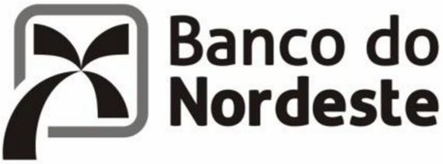
TERMO DE DOAÇÃO SAÚDE 201x/661-xxx

TERMO DE DOAÇÃO QUE ENTRE SI CELEBRAM O BANCO DO NORDESTE DO BRASIL S. A. E A ENTIDADE xxxxx.

Pelo presente instrumento, o BANCO DO NORDESTE DO BRASIL S. A., sociedade de economia mista, integrante da Administração Pública Federal Indireta, inscrita no CNPJ sob o nº 07.237.373/0001-20, com sede na Av. Silas Mungumba, nº 5700, Bairro Passaré, em FortalezaCE, doravante denominado BANCO DO NORDESTE, neste ato representado por seu
Superintendente do xxx, Sr. xxxx, brasileiro, estado civil xxx, RG nº xxxx SSP/xx, CPF nº xxx, e a Entidade XXXX, inscrita no CNPJ sob o nº ___________________, com sede na rua __________________, Bairro _________, na cidade de xxx, doravante denominado XXX, neste ato representado por seu presidente Sr(a). __________________, nacionalidade, estado civil, RG nº __________, CPF nº ______________, celebram o presente Termo de Doação, com fundamento na Proposta de Ação Administrativa (PAA) 201x/661-xxx de xx/xx/201x, em conformidade com a Lei Federal nº 12.715/2012 e de acordo com o que se segue:

CLÁUSULA PRIMEIRA – DO OBJETO
O presente Termo de Doação tem por objeto o apoio financeiro do BANCO DO NORDESTE à ENTIDADE XXX, para apoio ao projeto Yyyy, chancelado e aprovado pelo Ministério da Saúde, sob número xxxx, com base na legislação acima referida.

CLÁUSULA SEGUNDA – DAS ATRIBUIÇÕES

I - BANCO DO NORDESTE DO BRASIL S. A.:
a) adotar as providências internas necessárias à viabilização da destinação, na forma
prevista, a ENTIDADE XXXX.

II – ENTIDADE XXX:
- apresentar ao BANCO DO NORDESTE, no prazo de 15 (quinze) dias, recibos assinados
comprovando as destinações efetuadas pelo Banco;
- apresentar informações semestrais e relatórios de execução, com fotos e/ou vídeos,
detalhando as ações e itens realizados;
- realizar o fiel cumprimento das ações previstas no projeto, em conformidade com
plano de ação e cronograma aprovado pelo Ministério da Saúde.

CLÁUSULA TERCEIRA – DOS RECURSOS FINANCEIROS E REPASSE
- Para a execução do objeto deste Termo de Doação, serão destinados pelo BANCO DO NORDESTE a ENTIDADE XXXXX recursos no valor de R$ xxx (xxx reais), a serem desembolsados de uma única vez;
- A destinação financeira objeto deste Termo de Doação será efetuada por meio de depósito na conta-corrente nº xxx-x, de titularidade ENTIDADE XXXXX, mantida na agência nº 0xx, do Banco xxx, e administrada pelo Ministério da Saúde, conforme condições do projeto aprovado pelo referido ministério.

CLÁUSULA QUARTA – DA RESPONSABILIDADE SOCIOAMBIENTAL
A entidade executora do projeto declara que não se encontra em situação de mora ou inadimplência perante qualquer órgão ou entidade da Administração Pública Direta e Indireta. Declara também que não existe sentença condenatória transitada em julgado em razão da prática de atos das entidades ou de seus dirigentes, que importem em discriminação de raça ou de gênero, trabalho infantil, trabalho adolescente (salvo na condição de aprendiz), trabalho escravo (ou análogo), assédio moral ou sexual, proveito criminoso da prostituição, racismo ou crime contra o meio ambiente, salvo se efetuada a reparação imposta ou enquanto estiver sendo cumprida a pena imposta à Entidade BENEFICIÁRIA (ou seus dirigentes), observado o devido processo legal.

CLÁUSULA QUINTA – DA REGULARIDADE FISCAL

A Entidade xxx, no ato da assinatura desse Termo, apresentou as seguintes certidões de regularidade fiscal:

- cópia da publicação do projeto no Diário Oficial da União (DOU), constando da aprovação pelo Ministério da Saúde;
- cópia simples do Cadastro Nacional de Pessoas Jurídicas (CNPJ);
- cópia simples do atual Estatuto Social ou documento legal de sua criação;
- cópia simples da ata da assembleia de eleição dos atuais dirigentes;
- cópia simples do RG e do CPF/MF e do comprovante de endereço do representante da entidade executora que irá celebrar o Termo de Doação com o Banco do Nordeste;
- Relativamente à REGULARIDADE FISCAL:
  - prova de regularidade para com as Fazendas Federal, Estadual e Municipal do domicílio ou sede do proponente;
  - i.1) para fins de comprovação da regularidade para com a Fazenda Federal, deverá ser apresentada Certidão Conjunta Negativa, ou Certidão Conjunta Positiva com efeitos de Negativa, de Débitos relativos a Tributos Federais e à Dívida Ativa da União, fornecida pela Procuradoria Geral da Fazenda Nacional ou Secretaria da Receita Federal;
  - i.2) para fins de comprovação da regularidade para com as Fazendas Estadual e Municipal deverão ser apresentadas certidões emitidas pelas Secretarias competentes do Estado e do Município, respectivamente;
  - Certidão Negativa de Débito – CND, expedida pela expedida pela Secretaria da Receita Federal do Brasil / INSS;
  - Certificado de Regularidade do Fundo de Garantia por Tempo de Serviço – FGTS, emitido pela Caixa Econômica Federal;
  - Certidão Negativa de Débitos Trabalhistas - CNDT, ou Positiva com efeito de Negativa, em cumprimento ao disposto na Lei n.º 12.440, de 7/7/2011.
  - Consulta ao Cadastro de Entidades Privadas Sem Fins Lucrativas Impedidas - CEPIM (no site do Portal da Transparência www.portaltransparencia.gov.br/cepim/).

CLÁUSULA SEXTA – DA PUBLICAÇÃO NO DIÁRIO OFICIAL DA UNIÃO
Após a assinatura desse Termo de Doação pelo BANCO DO NORDESTE e pelo do ENTIDADE XXXXX, deverá ser publicado extrato desse Termo no Diário Oficial da União, até o 5º (quinto) dia útil do mês seguinte ao de sua assinatura, para ocorrer no prazo de 20 (vinte) dias daquela data, conforme prescreve o art. 61, parágrafo único, da Lei 8.666/93, que estabelece como condição indispensável para sua eficácia a publicação resumida do instrumento e de seus aditamentos na imprensa oficial.

CLÁUSULA SÉTIMA – VIGÊNCIA
A vigência deste Termo de Doação será de 18 / xx (dezoito /xx ) meses contados a partir da data de sua assinatura, sendo de até 120 (cento e vinte) dias para o repasse dos recursos financeiros e de até 14 / xx (quatorze/xx) meses para sua execução, podendo ser prorrogado mediante acordo entre as partes envolvidas.

CLÁUSULA OITAVA – DO USO DE IMAGEM
Caso o BANCO DO NORDESTE julgue conveniente, poderá divulgar (internamente e em seu sítio eletrônico) o apoio aos projetos do ENTIDADE XXXXX em meios de comunicação (interno e externo). Para tanto, a ENTIDADE XXXXX XXX deverá se articular com os beneficiários no sentido de obter autorização de uso de imagem dos participantes dos projetos contemplados, a ser enviada juntamente com os relatórios semestrais.
A ENTIDADE XXX não poderá expor/colocar a marca do Banco em seus uniformes e meios de comunicação.

CLÁUSULA NONA – DA INTEGRIDADE

Não será tolerado, para a execução deste Termo, que nenhuma das partes ofereça, dê, se comprometa a dar a quem quer que seja, aceite ou se comprometa a aceitar de quem quer que seja, tanto por conta própria quanto através de outrem, qualquer pagamento, doação, compensação, vantagens financeiras ou não financeiras ou benefícios de qualquer espécie que constituam prática ilegal ou de corrupção perante a legislação vigente, seja de forma direta ou indireta quanto ao objeto do deste Terno, ou de outra forma que não relacionada a este, devendo-se garantir, ainda, que seus prepostos e colaboradores ajam da mesma forma.
Cidade, (Estado), ___ de XXX de 201X.

BANCO DO NORDESTE DO BRASIL S.A

REPRESENTANTE
CPF: ________________________________________

Pelo ENTIDADE XXXXX_________________________________________

Sr.___________________________

CPF:__________________________

TESTEMUNHA XXX________________________________________

Sr.___________________________

CPF:__________________________

TESTEMUNHA DO PROJETO XX:____________________________________

Nome: _________________________________

CPF: __________________________________ ANEXO III
ROTEIRO DE ELABORAÇÃO DE PROJETOS – SAÚDE 2017

A) ROTEIRO PARA ELABORAÇÃO DE PROJETO
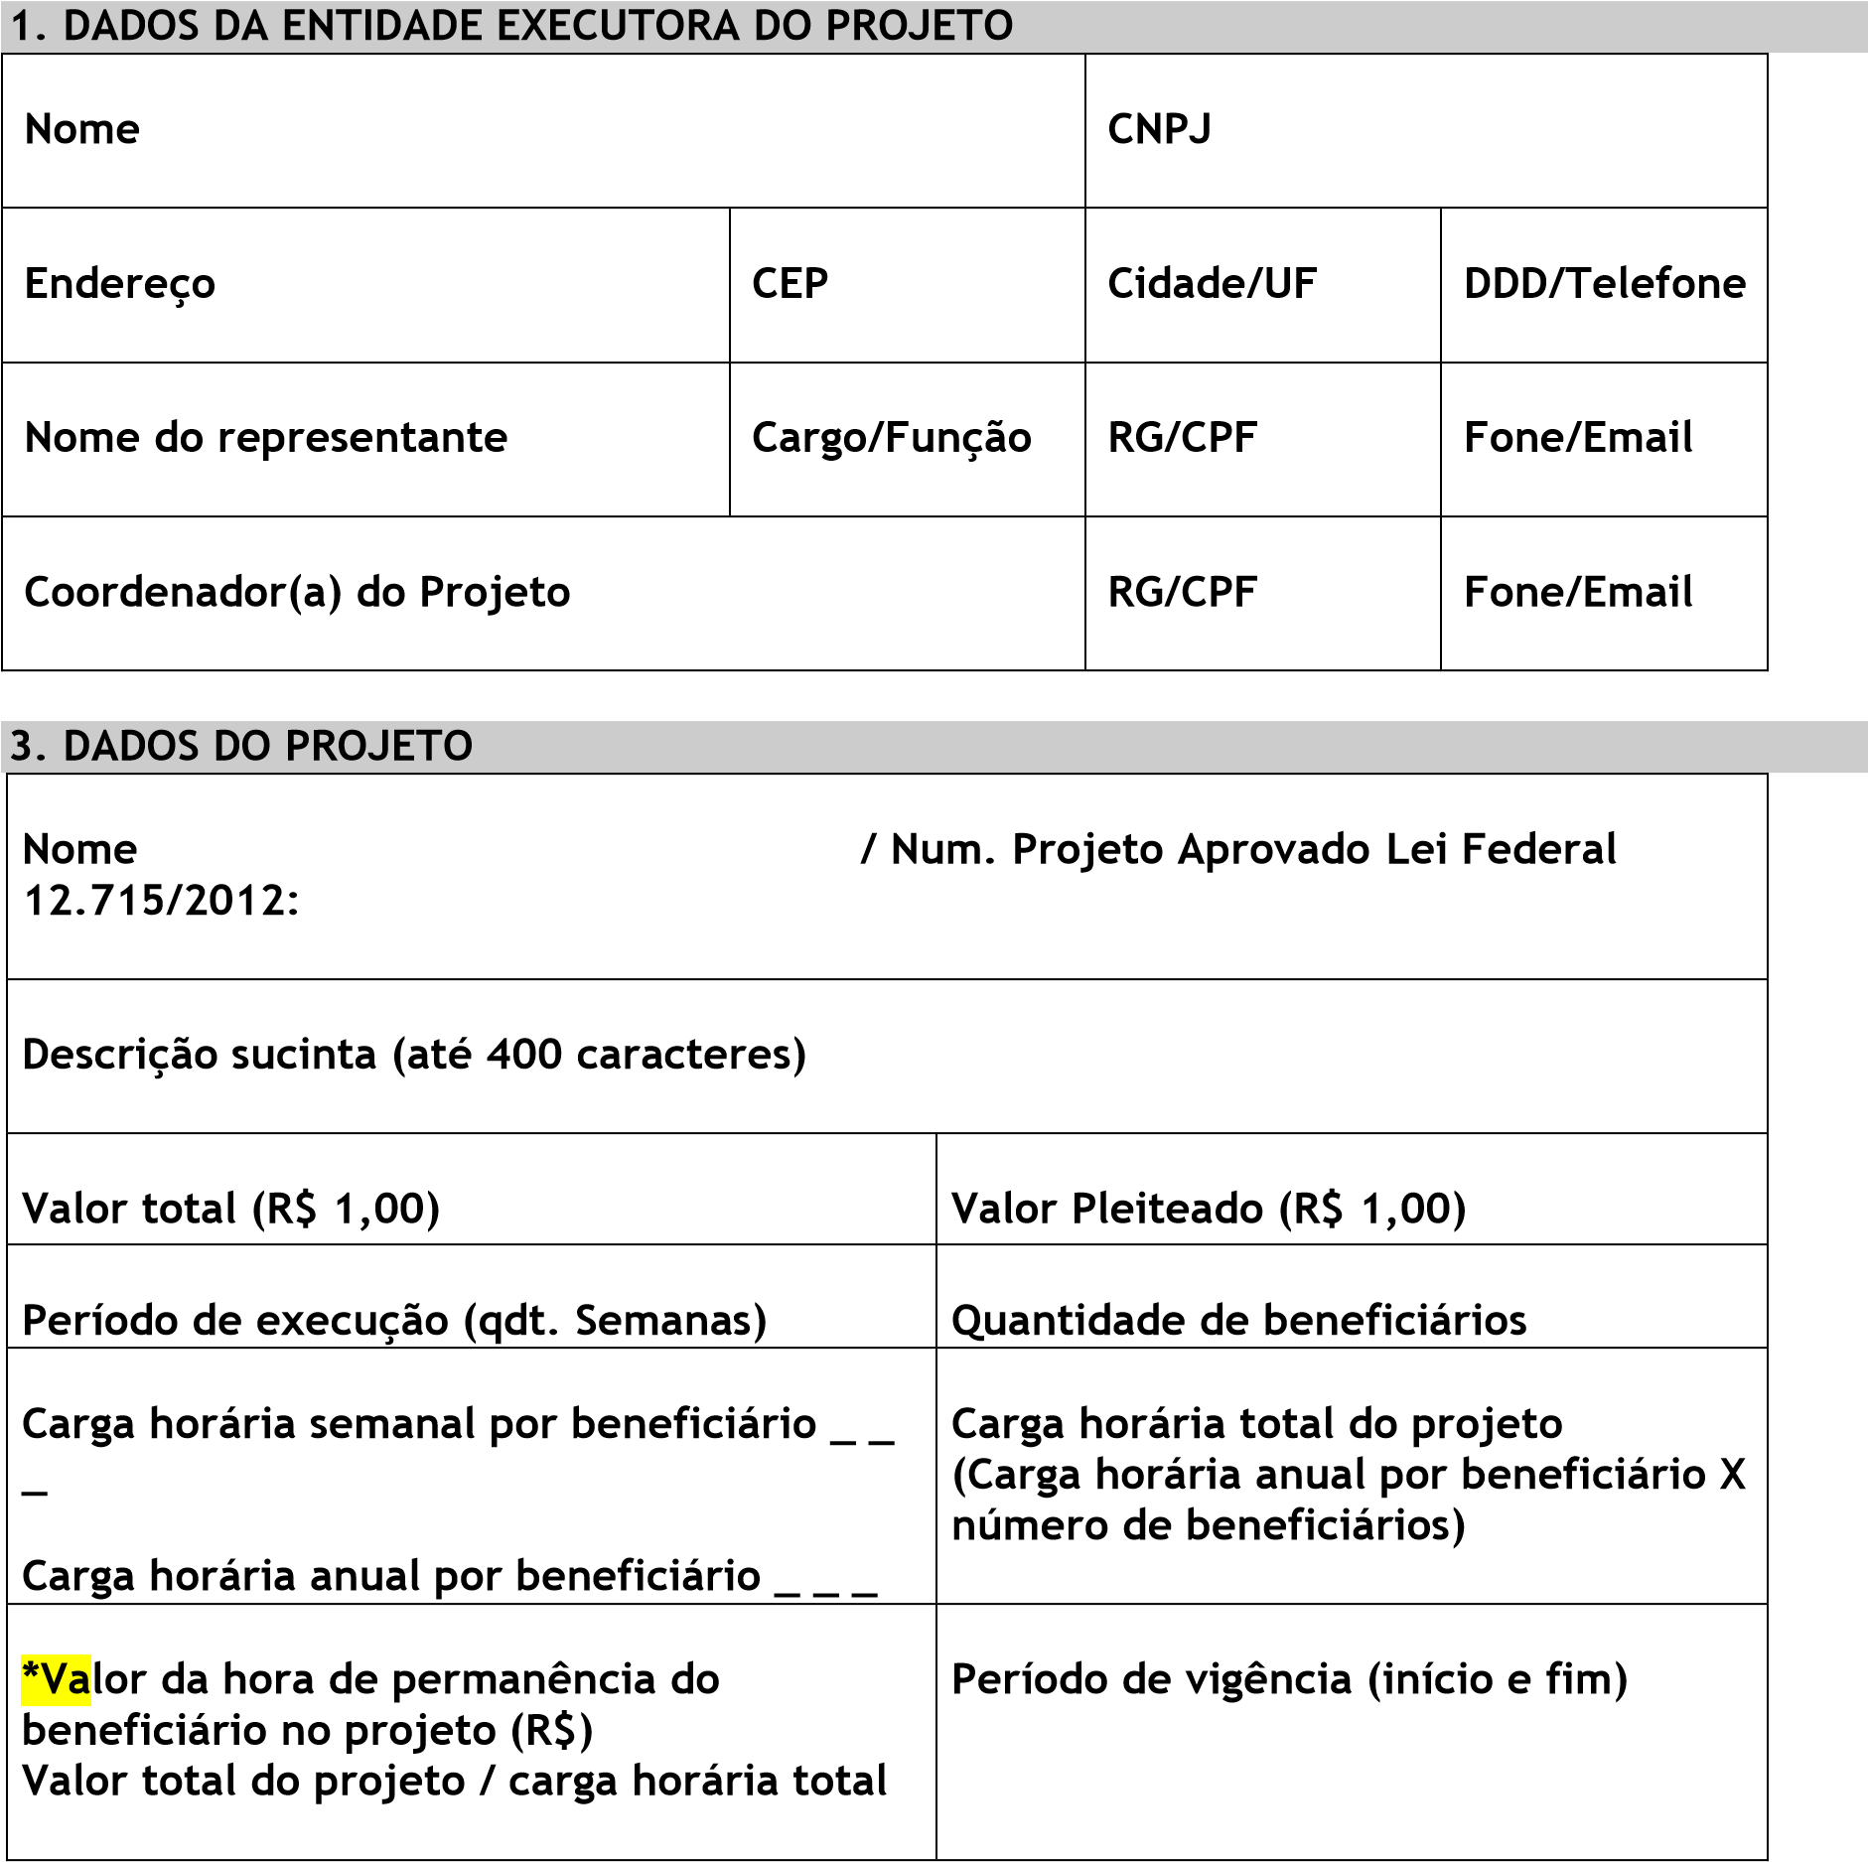
*REQUERIDO - informar quantas horas/ano cada beneficiário permanece no projeto (hs p/ semana x total de semanas no ano)
(1)Ex.: Se um beneficiário fica 2 h p/ dia num projeto, 3 x na semana; projeto de 40 semanas (10 meses) = 240 hs p cada beneficiário no ano. X 100 beneficiários = 24.000 hs carga horária total projeto. Se o valor total projeto é R$ 60.000,00 / 24.000 = R$ 2,50 valor da hora de permanência.

4. CONSIDERAÇÕES GERAIS
Explicitar sucintamente a forma de trabalho da entidade executora, a temática a ser abordada e a abrangência das ações previstas, relacionando-as com as Políticas Públicas relativas à Saúde e com as informações e indicadores dessa temática.

5. OBJETIVOS (geral e específicos)
A partir da justificativa apresentada, definir com clareza o que se pretende alcançar com o projeto, de modo que os objetivos específicos possam ser quantificados em metas, produtos e resultados esperados.

OBSERVAÇÕES:

___________, ___ de ________ de 20xx.

Pela ENTIDADE EXECUTORA ___________________

________________________________________
Nome do representante: __________________________________ Cargo/Função: _________________________________________
CPF: ____________________________________________________

ANEXO IV – Declaração de Não Parentesco

Eu, _____ (nome completo pessoa física), carteira de identidade nº ____, expedida pela _____ e CPF nº ______, Representante legal da ____ (nome completo da pessoa jurídica), inscrita no CNPJ sob o n° _____,DECLARO, sob as penas da Lei, para os devidos fins, que não possuo parentesco consanguíneo ou afim, até 3° grau, com funcionários e/ou dirigentes de Banco do Nordeste do Brasil S/A.

Local e data ______________________, _____/______/______.

Assinatura:__________________________________________

Fortaleza Ce, 11/dez/2017

